|  |  |
| --- | --- |
| **CUBA. HABANA & CAYO SANTA MARIA 2025** | |
| Recorrer La Habana es un verdadero atractivo. La belleza de su arquitectura, sus edificaciones, los tesoros de sus museos invitan a adentrarse en sus calles. Bordeada por un extenso litoral, en el cual pueden disfrutarse de más de 14 km de playas de calidad, y resguardada por un abarcador cinturón verde que garantiza la salud ambiental de una plaza preparada.  Cayo Santa María es una isla turística en la costa norte de Cuba, famosa por sus playas de arena blanca y aguas cristalinas, ideales para la relajación, la natación y deportes acuáticos. Se accede a ella a través de un puente que se extiende sobre el mar. | |
| **NUESTRO PLAN INCLUYE (POR PERSONA)** | **NUESTRO PLAN NO INCLUYE (POR PERSONA)** |
| • Traslados aeropuerto – hotel ciudad – hotel Cayo Santa María – aeropuerto.  • 2 noches de alojamiento en Habana (alimentación desayunos diarios)  • 4 noches de alojamiento en Cayo Santa María (alimentación todo incluido)  • Tarjeta de asistencia médica para menores de 85 años.  • Propinas e impuestos hoteleros.  • Tarjeta de turismo de ingreso a Cuba.  **SOLO EN LA HABANA**  • City tour sin almuerzo.  **SOLO EN CAYO SANTA MARIA**  • Snacks entre comidas.  • Bebidas y licores ilimitados (+18).  • Toallas para la playa y las piscinas.  • Deportes acuáticos no motorizados. | • Tiquetes aéreos.  • Impuestos del tiquete y salida de los países.  • Gastos no estipulados.  • Actividades no descritas en el programa. |

**VALENTIN QUINTA AVENIDA (4*)**

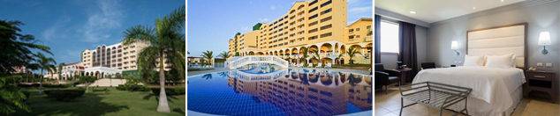

**GRAND MEMORIES SANTA MARIA (4*)**

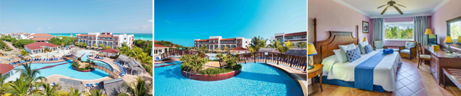

**PRECIO POR PERSONA EN DÓLARES AMERICANOS.**

**TARIFAS DINAMICAS**

|  |  |  |  |  |  |  |  |
| --- | --- | --- | --- | --- | --- | --- | --- |
| VIGENCIA  DE COMPRA | DESDE | HASTA | NOCHES | SENCILLA | DOBLE | TRIPLE | NIÑO  (2-11) |
| 15 sep. 25 | 01-sep-25 | 30-nov-25 | 6 | $ 689 | $ 559 | $ 539 | $ 359 |
| **NOCHE ADICIONAL CIUDAD** | | | $ 86 | $ 72 | $ 70 | $ 38 |
| **NOCHE ADICIONAL PLAYA** | | | $ 96 | $ 70 | $ 66 | $ 37 |

**GRAND ASTON LA HABANA (5*)**



**PARADISUS LOS CAYOS (4*)**

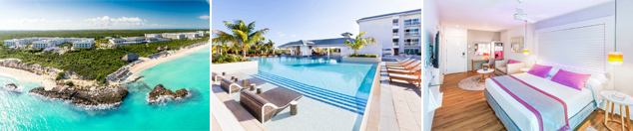

**PRECIO POR PERSONA EN DÓLARES AMERICANOS.**

**TARIFAS DINAMICAS**

|  |  |  |  |  |  |  |  |
| --- | --- | --- | --- | --- | --- | --- | --- |
| VIGENCIA  DE COMPRA | DESDE | HASTA | NOCHES | SENCILLA | DOBLE | TRIPLE | NIÑO  (11-17) |
| 15 sep. 25 | 01-sep-25 | 30-nov-25 | 6 | $ 819 | $ 765 | $ 735 | $ 525 |
| **NOCHE ADICIONAL CIUDAD** | | | $ 86 | $ 72 | $ 70 | $ 38 |
| **NOCHE ADICIONAL PLAYA** | | | $ 127 | $ 120 | $ 115 | $ 78 |

|  |  |  |
| --- | --- | --- |
| **OPCIONALES EN DESTINO** | | |
| **Entrada al Cabaret Tropicana**  Con la entrada al Cabaret Tropicana descubriréis el glamour y el ritmo de la noche cubana. Sin duda, la mejor manera de disfrutar de una increíble velada en pleno centro de La Habana.  **Incluye:**  *Entrada Plus: Entrada Show Cabaret “Bajo las Estrellas”. 1 Copa de Bienvenida. 1⁄4 Botella ron Havana Club Añejo Especial. 1 Ligante. 1 Saladito frutos secos.  **Desde USD 108 Por persona** | **Excursión al Valle de Viñales**  Descubre los campos de tabaco donde se elaboran los famosos habanos, pasa por la selva y navega por una cueva milenaria.  **Incluye:**  *Transporte desde y hacia el hotel  *Visita a una fábrica de tabacos manufacturados o a Casa del Veguero  *Paseo por el Parque Nacional Valle de Viñales  *Visita al Mural de la Prehistoria obra de arte de 120 metros  *Visita al Mirador Los Jazmines  *Visita a la Cueva del Indio y paseo en lancha por su río subterráneo.  *Almuerzo criollo en un restaurante de la zona, con música campesina.  **Desde USD 117 Por persona** | [**Pregunta por estas y más excursiones**](https://api.whatsapp.com/send?phone=573124652830) |
|  |  |

|  |
| --- |
| **TERMINOS Y CONDICIONES** |
| • Reserva hasta agotar existencia  • Se consideran niños de 2 a 11 años  • Aplica suplementos para otras fechas  • Los precios mencionados son condicionales hasta el momento que se confirme la reserva  • Estas tarifas pueden variar si se cambian hoteles, fechas de viaje, servicios, número de Integrantes y temporadas especiales, en estos casos pueden aplicar suplementos  • Para viajar se requiere pasaporte con vigencia mínima de 6 meses, cédula de ciudadanía original.  • Diligenciar para la entrada a Cuba el formulario digital con mínimo 7 días de anticipación al viaje. [CLICK AQUÍ](https://www.dviajeros.mitrans.gob.cu/inicio) |
| **PARA TENER EN CUENTA** |
| • Alojamiento pago en dólares americanos.  • Tarifas e impuestos sujetos a cambios sin previo aviso.  • En caso de no SHOW se aplica penalidad del 100 % sobre el valor del paquete.  • Es importante que este en el aeropuerto como mínimo con cuatro (4) horas antes de la salida del vuelo.  • El tiquete después de emitido NO es reembolsable, NO es endosable, y aplican penalidades que la aerolínea disponga.  • Para adultos mayores de 85 años y hasta 99 años el valor de suplemento por asistencia médica es de Usd 2 dólares diarios  • Para menores de edad deben presentar pasaporte, registro civil de nacimiento y permiso autenticado en notaria por los padres.  La mayoría de habitaciones cuentan con cama doble o matrimonial 125cm ancho X 180cm largo |
| https://tureserva.com.co/wp-content/uploads/2019/05/550X79.png |